**Памятка для родителей**

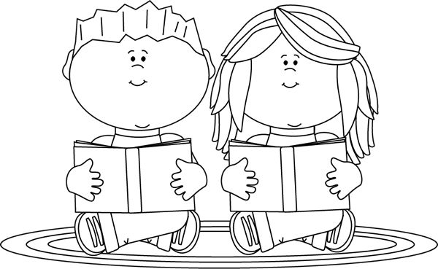

**«Что необходимо знать о своем ребенке»**

1. Состояние здоровья и физическое развитие ребенка.
2. Формирование двигательных навыков.
3. Умеет ли ребенок правильно ориентироваться и наблюдать?
4. Развито ли у ребенка воображение?
5. Умеет ли ребенок концентрировать свое внимание?
6. Хорошая ли память у ребенка?
7. Умеет ли ребенок выражать свои мысли?
8. Как развивается мышление ребенка?
9. Чем интересуется ребенок?
10. Как проходит эмоциональное развитие ребенка?
11. Как складываются отношения ребенка с окружающими его людьми?
12. ребенка к материальным ценностям.
13. Любит ли ребенок животных?
14. Отношение ребенка к самому себе.
15. Активен ли ребенок?
16. Каковы духовные потребности ребенка?
17. Формирование личности

**Уровень развития речи**

**детей 4-5 лет**

**Четыре года**

1. Словарный запас достигает 2000 слов.
2. В активной речи появляются слова второй степени обобщения (посуда — чайная и столовая, машины – грузовые и легковые, люди - мужчины и женщины и т. п.).
3. Словарный запас обогащается за счет наречий, обозначающих пространственные и временные признаки.
4. Появляется словотворчество, что свидетельствует о начале усвоения словообразовательных моделей.
5. В речи все меньше ошибок на словоизменение основных частей речи.
6. У многих детей звукопроизношение нормализовалось, у части детей наблюдаются смешения свистящих и шипящих, а также отсутствие вибрантов Р, Р'.
7. Связная речь еще не сложилась, в рассказах о событиях из собственной жизни допускается непоследовательность; пересказ известной сказки возможен.
8. Хорошо развитая в данном возрасте непроизвольная память позволяет запомнить большое количество стихотворных произведений.

**Пять лет**

1. Качественный скачок в овладении связной речью: дети способны составить рассказ по картинке, пересказать текст в нужной временной и логической последовательности.

2. Начинает формироваться внутренняя речь - свернутая, сокращенная форма речи, с помощью которой происходит планирование предстоящей деятельности.

1. Значительно обогатился словарный запас, дети пользуются словами второй степени обобщения.
2. Возможны ошибки при построении сложных предложений.
3. Звукопроизношение полностью нормализовалось.
4. Появляется способность к выделению звука из слова, т.е. формируются навыки звукового анализа слов, звуковая оболочка слова перестала быть прозрачной, незаметной для восприятия.
5. Дети способны менять произвольно громкость голоса, умеют воспроизводить различные интонации.

**К концу года дети на пятом году жизни умеют:**

* отвечать на вопросы по содержанию прочитанного;
* учить наизусть небольшие стихотворения, потешки;
* считать в пределах пяти (количественный счет);
* отвечать на вопрос «сколько всего?»;
* сравнивать две группы предметов, используя счет (больше - меньше); сравнивать пять предметов разной длины, ширины, высоты, раскладывая их в возрастающем порядке подлине, ширине, высоте;
* указывать и называть круг, квадрат, прямоугольник,

треугольник;

* различать и называть части суток;
* определять направление движения от себя: направо, налево, вперед, назад, вверх, вниз;
* отличать правую и левую руку;
* правильно передавать в рисунке форму, строение предметов;
* изображать в одном рисунке несколько предметов, располагая их на одной линии, на всем листе, связывая единым содержанием;
* лазать по гимнастической стенке, не пропуская реек, перелезать с одного пролета на другой, ползать разными способами;
* принимать правильное исходное положение в прыжках с места, мягко приземляться, прыгать в длину с места на 70 см;
* ловить мяч кистями рук с расстояния 1,5 м;
* принимать правильное исходное положение при метании, метать предметы разными способами правой и левой рукой;
* отбивать мяч о землю (пол) не менее пяти раз подряд;
* сохранять равновесие на ограниченной площади опоры;
* ориентироваться в пространстве, находить левую и правую сторону.